**图 书 推 荐**

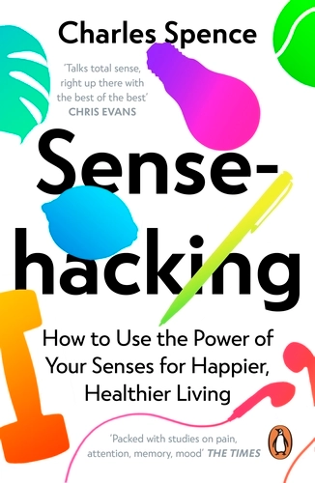**中文书名：《这感觉真棒！》**

**英文书名：*Sensehacking***

**作 者：Charles Spence**

**出 版 社：PRH UK, Viking**

**代理公司：ANA/Jessica**

**页 数：384页**

**出版时间：2022年1月**

**代理地区：中国大陆、台湾**

**审读资料：电子稿**

**类 型：大众心理**

**中文简体字版曾授权，版权已回归**

**#265 in Cognitive Neuroscience & Neuropsychology**

**#269 in Medical Neuropsychology**

**#445 in Popular Neuropsychology**

**中简本出版记录**

**书 名：《这感觉真棒！》**

**作 者：[英] 查尔斯·斯彭斯**

**出版社：文汇出版社**

**译 者：张超斌**

**出版年：2022年2月**

**页 数：344页**

**定 价：68元**

**装 帧：平装**

[这感觉真棒！（豆瓣）](https://book.douban.com/subject/35802704/)

**内容简介：**

失眠时数羊，反而会让入睡时间延后？

脱咖啡因的咖啡也能提高你的反应能力？

为什么商店里的钟表都指向10 点 10 分？

把鼻孔塞住，再把墙涂成贝克米勒粉，就可以减肥？

虽说臭味相投，但如果一个人的气味跟你的太相近，你们会相爱吗？

在电子屏幕铺满视野，城市噪声充斥耳际的今天，我们的听觉与视觉被过度刺激，而数字化时代的社交距离与隔阂又让我们常常处于“触觉饥渴”的状态。是时候放下手机，重新感受这个世界了！

牛津大学实验心理学教授、多感官感知和体验设计的世界级专家查尔斯·斯彭斯，用心理学与神经科学冷知识佐以无数令人惊叹的有趣实验，带我们开启一段好玩的感官体验之旅：感官如何影响我们的认知和情绪？“七窍”如何联觉？如何利用感官错觉，提升幸福感？如何识破感官营销？未来的感官科技，会走向哪里？翻开本书，让我们重新认识感官的力量。

**作者简介：**

**查尔斯·斯彭斯（Charles Spence）**，牛津大学实验心理学教授、交叉模态研究实验室负责人、英国心理学会认知科技奖和实验心理学学会奖得主、多感官感知和体验设计的世界级专家，拥有二十多年的感官研究经历。曾因“听觉对调节薯片的酥脆和新鲜度的作用”实验获2008年搞笑诺贝尔奖得主（“乍看之下令人发笑，其后又发人深省”的研究），曾担任联合利华，百事可乐、强生、雀巢等知名跨国公司的咨询顾问，就多感官设计、包装和品牌推广的各个方面提供建议。

**媒体评价：**

“斯彭斯对感官世界的影响，就如同近藤麻理惠（Marie Kondo）对家居整理的影响一样。”

——艾弗里·吉尔伯特（Avery Gilbert），《鼻子知道什么》（*What the Nose Knows*）的作者

“这是一本不同凡响的百科全书，涵盖了你需要了解的关于应对现代生活中隐藏的感官过载的所有知识，讲述得引人入胜。”

——罗宾·邓巴（Robin Dunbar），《你需要多少朋友》（*How Many Friends Does One Person Need?*）的作者

**全书目录：**

引言：1+1=3？  
1.在家的感觉，真棒！  
2.感受大自然  
3.睡得舒服最重要  
4.在路上  
5.谁上班不累啊？  
6.“买买买”的感觉  
7.感官疗愈之旅  
8.跟着感觉，动起来！  
9.我感到，我爱你  
10.请多多关注我们的感官  
附录：简单的感官调控  
致谢  
参考文献

**感谢您的阅读！**

**请将反馈信息发至：版权负责人**

**Email**：[**Rights@nurnberg.com.cn**](mailto:Rights@nurnberg.com.cn)

安德鲁·纳伯格联合国际有限公司北京代表处

北京市海淀区中关村大街甲59号中国人民大学文化大厦1705室, 邮编：100872

电话：010-82504106, 传真：010-82504200

公司网址：[http://www.nurnberg.com.cn](http://www.nurnberg.com.cn/)

书目下载：<http://www.nurnberg.com.cn/booklist_zh/list.aspx>

书讯浏览：<http://www.nurnberg.com.cn/book/book.aspx>

视频推荐：<http://www.nurnberg.com.cn/video/video.aspx>

豆瓣小站：<http://site.douban.com/110577/>

新浪微博：[安德鲁纳伯格公司的微博_微博 (weibo.com)](https://weibo.com/1877653117/profile?topnav=1&wvr=6)

微信订阅号：ANABJ2002

